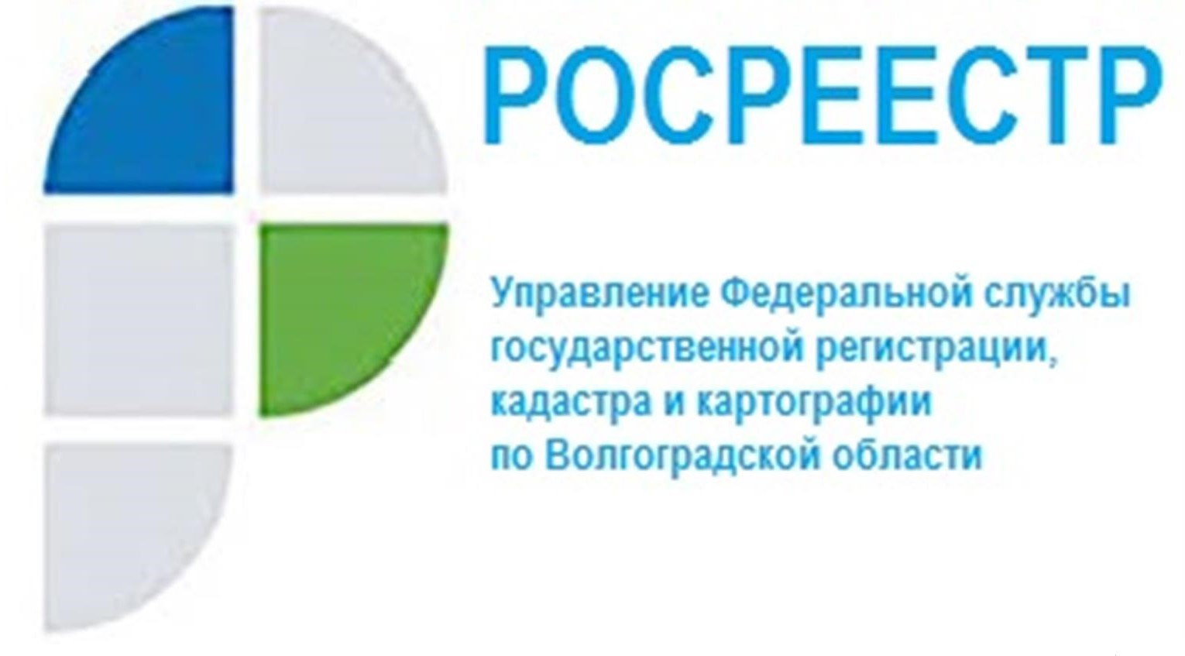

Волгоградский Росреестр ответил на актуальные вопросы граждан

Вопрос: Где можно получить сведения о координатах пунктов государственной геодезической сети в МСК-34?
Ответ: Каталоги координат и высот пунктов государственной геодезической сети в системе координат МСК-34 находятся на хранении в федеральном фонде пространственных данных (далее – ФФПД), фондодержателем которого является федеральное государственное бюджетное учреждение «Федеральный научно-технический центр геодезии, картографии и инфраструктуры пространственных данных» (далее - ФГБУ «Центр геодезии, картографии и ИПД»).
Для получения информации о координатах пунктов государственной геодезической сети в МСК-34 рекомендуем обратиться в ФГБУ «Центр геодезии, картографии и ИПД», расположенное по адресу: 109316 г. Москва, Волгоградский проспект, д. 45, строение 1, тел. 8(495) 456-91-71.
В целях оптимизации процедуры получения пространственных данных и материалов ФФПД на официальном сайте ФГБУ «Центр геодезии, картографии и ИПД» по ссылке: https://order.cgkipd.ru/ размещена система поиска материалов и данных, а также реализован инструмент подготовки заявления.

Вопрос: Какие документы необходимо представить для получения документов из государственного фонда данных?
Ответ: Для получения Документов государственного фонда данных необходимо представить
- заявление;
-документ, удостоверяющий личность;
-документ, подтверждающий полномочия представителя заинтересованного лица на получение Документов государственного фонда данных.

Вопрос: Как подать документы на государственную регистрацию онлайн?
Ответ: Заявление и прилагаемые к нему документы могут быть представлены в форме электронных документов и (или) электронных образов документов с использованием информационно-телекоммуникационных сетей

общего пользования, в том числе сети "Интернет", в орган регистрации прав через:
- единый портал государственных и муниципальных услуг (функций);
- официальный сайт;
- а также с использованием веб-сервисов.
В случае представления заявления о государственном кадастровом учете и (или) государственной регистрации прав и прилагаемых к нему документов посредством отправления в электронной форме такие заявление и документы представляются путем заполнения формы заявления, размещенной на едином портале, официальном сайте, с прикреплением соответствующих документов. Заявление в форме электронного документа подписывается усиленной квалифицированной электронной подписью (УКЭП) заявителя.
Документы представляются:
1) в форме электронных документов, если законом предусмотрено, что такие документы при их представлении в форме документов на бумажном носителе должны быть представлены в подлиннике, в том числе если такие документы выражают содержание нотариально удостоверенной сделки,
2) в форме электронных документов или электронных образов документов (в том числе акты органов государственной власти, акты органов местного самоуправления, а также судебные акты, установившие права на недвижимое имущество).
Документы, необходимые для осуществления государственного кадастрового учета и (или) государственной регистрации прав и представляемые в форме электронных документов, должны соответствовать требованиям, установленным законодательством, и подписываться усиленной квалифицированной электронной подписью уполномоченных на то лиц, сторон договора или определенных законодательством должностных лиц.

Вопрос: Выплатили ипотечный кредит. Кто может обратиться с заявлением о погашении ипотеки в ЕГРН?
Ответ: Регистрационная запись об ипотеке погашается при поступлении в орган регистрации прав совместного заявления залогодателя и залогодержателя, либо только заявления залогодержателя. В случае, если выдана закладная, то для погашения ипотеки необходимо совместное заявление залогодателя и законного владельца закладной с одновременным представлением документарной закладной, либо заявления законного владельца закладной с одновременным представлением документарной закладной, либо заявления залогодателя с одновременным представлением документарной закладной, содержащей отметку владельца закладной об исполнении обеспеченного ипотекой обязательства в полном объем.

Вопрос: Подлежат ли оформлению в собственность некапитальные гаражи и земельные участки, на которых они расположены?
Ответ: Положениями статьи 3.7. Федерального закона от 25.10.2001 №137-ФЗ "О введении в действие Земельного кодекса Российской Федерации" (далее - Закон № 137-ФЗ) установлены случаи, при которых гражданин имеет право на приобретение в собственность гаража, являющегося объектом капитального строительства и земельного участка, на котором расположен гараж. Таким образом, земельные участки, на которых расположены некапитальные сооружения, как и сами некапитальные сооружения не оформляются в собственность или в аренду в порядке, установленном Законом № 79-ФЗ.
Исключение из данной нормы предусмотрено пунктом 14 статьи 3.7 Закона № 137-ФЗ.
Вопрос: На основании какой статьи закона возможно приостановить государственную регистрацию прав?
Ответ:В соответствии со статьей 26 Федерального закон №218-ФЗ от 13.07.2015г. "О государственной регистрации прав" государственный регистратор может приостановить регистрацию прав при наличии оснований.

Вопрос: Если будет установлено пересечение земельных участков, поставка на учет не будет приостановлена?
Ответ: В соответствии с п.20 ч.1ст.26 Закона постановка на учет земельного участка будет приостановлена - "границы земельного участка, о государственном кадастровом учете которого и (или) государственной регистрации прав на который представлено заявление, пересекают границы другого земельного участка, сведения о котором содержатся в Едином государственном реестре недвижимости (за исключением случая, если другой земельный участок является преобразуемым объектом недвижимости, а также случаев, предусмотренных пунктом 20.1 настоящей части и частями 1 и 2 статьи 60.2 настоящего Федерального закона)".

Вопрос: Если на государственную регистрацию поступит заявление и документы от гражданина, который не является собственником?
Ответ: Регистрация будет приостановлена на основании п.1 ч. ст.26 - "лицо, указанное в заявлении в качестве правообладателя, не имеет права на такой объект недвижимости и (или) не уполномочено распоряжаться правом на такой объект недвижимости".

Вопрос: На учет изменений в связи с увеличением площади квартиры заявление может подать не собственник квартиры?
Ответ: Приостановка учета изменений в данном случае возможна в соответствии с п.2 ч.1 ст.26 Закона лицо, с заявлением о государственном кадастровом учете и (или) государственной регистрации прав обратилось ненадлежащее лицо, так как учета изменение основных характеристик объекта недвижимости без одновременной государственной регистрации прав в соответствии пп.4 п.2 ст 15. Закона осуществляется по заявлению: собственника объекта недвижимости - при государственном кадастровом учете в связи с изменением основных характеристик объекта недвижимости.

С уважением,
Балановский Ян Олегович,
Пресс-секретарь Управления Росреестра по Волгоградской области
Mob: +7(937) 531-22-98
E-mail: pressa@voru.ru

